Дата: __________

**Тема:** Функциональные блоки компьютера и их назначение: системный блок, монитор, клавиатура, мышь, принтер

**Цель урока:** подготовка к работе в компьютерном классе и с персональным компьютером.

*учащиеся должны знать:*

– правила работы и безопасного поведения в компьютерном классе и при работе с ПК.

*учащиеся должны уметь*:

– называть функциональные блоки ПК.

**Задачи урока:**

– формирование у учащихся элементарных знаний и умения работы с ПК;

− развитие у учащихся познавательных процессов (внимания, слуховой и зрительной памяти, наглядно-образного и словесно-логического мышления, воображения), умения давать речевой отчёт о последовательности выполненных действий; узнавать объекты по характерным признакам;

− воспитание у учащихся трудолюбия, ответственного отношения к делу.

**Тип урока:** комбинированный.

**Ход урока**

1. **Организация учащихся**

Здравствуйте, ребята. Я рада приветствовать вас на уроке информатики. Не стесняйтесь высказывать свои суждения, отстаивайте их. Я надеюсь, что у нас все получится.

На столах у вас по три смайлика. Поднимите, пожалуйста, тот, который соответствует вашему настроению. (Ой, как много улыбок засветилось. Ну спасибо! А вот вам, моя улыбка.)

Давайте начнем урок!

1. **Сообщение темы урока**

Предложить учащимся разгадать слово, записанное змейкой.

|  |  |  |  |  |
| --- | --- | --- | --- | --- |
| К | П | Ь | Е | Р |
| О | М | Ю | Т |  |

Ключевое слово урока – *компьютер.*

Сформулировать тему урока. Совместно с учащимися сформулировать цели урока.

1. **Сообщение теоретического материала**

Используя материал учебника (с. 9 – 13) ввести следующие понятия:

1. Функциональные блоки компьютера (системный блок, монитор, клавиатура, мышь).
2. Дополнительные устройства (принтер, сканер, звуковые колонки, наушники).
3. **Практическая работа**

Предложить выполнить следующие задания:

1. Покажите и назовите функциональные блоки компьютера в вашем компьютерном классе.
2. Работа с интерактивной доской: назови основные устройства компьютера (соединить изображение блока и его названия).

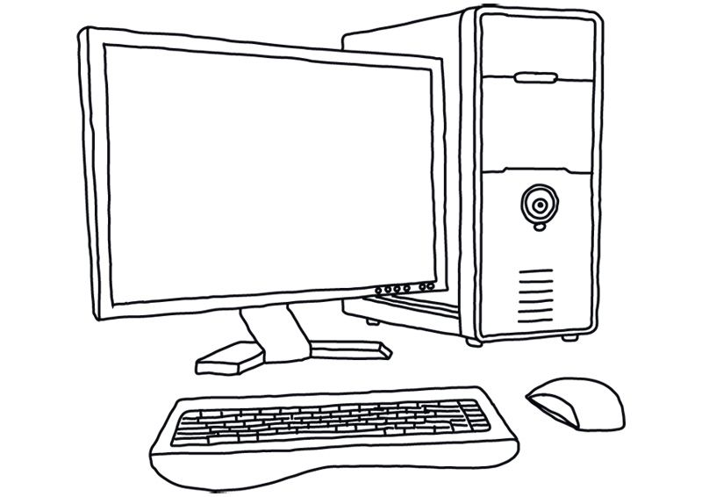

1. Продолжите предложения (карточка с подсказками).

Системный блок – это … . Монитор – это … . Клавиатура - … . Кнопка включения компьютера находится .. . К системному блоку подключается … .

1. Решите ребусы (под руководством учителя).



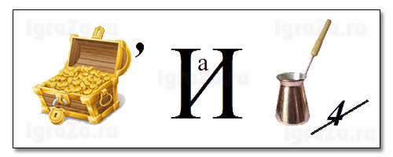

1. **Повторительно-обобщающая беседа**

Организовать обсуждение:

– Для чего нужна клавиатура?

– Для чего предназначена мышь?

– Для чего предназначен принтер?

– Какие ещё дополнительные устройства можно подключить к компьютеру?

1. **Информация о домашнем задании**

§ 2, ответить на вопросы 1, 2 (с. 14, учебное пособие).

1. **Оценивание деятельности учащихся на уроке, подведение итогов урока**

Предложить учащимся вернуться к цели урока, обсудить степень её достижения и вопросы, на которые необходимо обратить внимание при подготовке к следующему уроку. Оценить деятельность учащихся на уроке.

1. **Рефлексия**

Предложите закончить фразы:

«Больше всего сегодня понравилось … »;

«Ещё надо доработать … »;

«Я буду более успешным, если … ».